TUTORIAL MEMBUAT PROGRAM

**sistem penilaian Ujian Siswa**

Bahasa pemograman : C

* **Import library**

* **“#include <stdio.h>”** = dipakai buat printf, scanf, input/output standar
* **“#include <string.h>”** = dipakai kalau kita perlu manipulasi string (di sini untuk fgets)
* **Deklarasi variable**

* kkm = batas minimal kelulusan (integer)
* uts, uas = nilai ujian siswa (pakai float karena bisa desimal)
* nama[70] = array karakter untuk menyimpan nama siswa (max 70 karakter)
* **Input data**

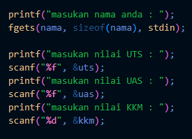

* **“fgets(nama, sizeof(nama), stdin);”** = artinya membaca input teks dari keyboard (stdin) ke array nama sebanyak maksimal sizeof(nama) karakter, termasuk spasi, sampai pengguna menekan Enter
* **“scanf("%f", &uts);”** = artinya membaca input angka bertipe float dari keyboard, lalu menyimpannya ke variabel uts (alamat variabel ditandai dengan &)
* **Hitung nilai akhir**

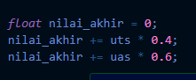

* Inisialisasi nilai_akhir = 0
* Tambahkan bobot UTS (40%) dan UAS (60%)
* Operator += dipakai sesuai syarat soal (contoh operator penugasan)
* **Output Data**

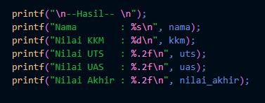

* **%s** = menampilkan string (nama)
* **%d** = menampilkan integer (kkm)
* **%.2f** = menampilkan float dengan 2 angka di belakang koma
* **Percabangan**

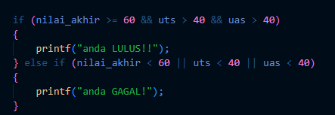

* Siswa **lulus** jika:

1.Nilai akhir ≥ 60 **dan**

2.Nilai UTS ≥ 40 **dan**

3.Nilai UAS ≥ 40

* Siswa **gagal** jika:

1.Nilai akhir < 60 **atau**

2.Nilai UTS < 40 **atau**

3.Nilai UAS < 40

Tutorial membuat akun  
**GITHUB**

1. • **Buka situs GitHub**  
   Pergi ke <https://github.com>.
2. • **Klik tombol "Sign up"**  
   Tombol ini biasanya ada di kanan atas halaman.
3. • **Isi data pendaftaran**
4. **Email address** → masukkan email aktif.
5. **Password** → buat kata sandi yang kuat.
6. **Username** → buat nama pengguna unik (tanpa spasi).
7. **Email preferences** → bisa pilih “yes” atau “no” untuk menerima update GitHub.
8. • **Verifikasi manusia (captcha)**  
   GitHub biasanya meminta puzzle atau konfirmasi "not a robot".
9. • **Klik "Create account"**  
   Setelah data benar, lanjut ke tahap berikutnya.
10. • **Verifikasi email**  
    GitHub akan mengirim kode verifikasi ke email kamu. Cek inbox, lalu masukkan kode itu di halaman GitHub.
11. • **Pilih paket akun**

**Free** → sudah cukup untuk belajar & project pribadi.

Ada juga opsi berbayar dengan fitur tambahan.